ЛГИК-7.02 |  | Игровой комплекс "Весна-2"
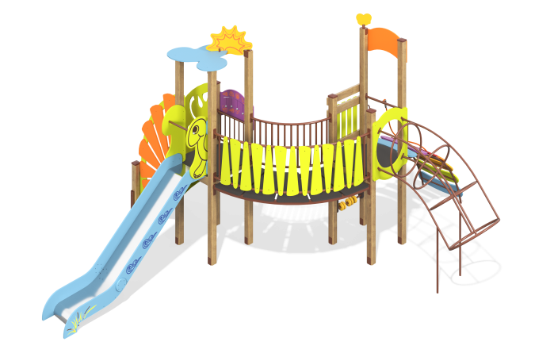

Размеры, мм: | 4900x6000x3100 | Вес, кг: | 534
Характеристики материалов
Материалы: Металл, дерево, влагостойкая березовая фанера, пластик, армированный металлом канат, акриловая краска, порошковая краска, лак.
Комплекс состоит из 10 опорных столбов сечением 100х100 мм, произведенных из деревянного клееного бруса, состоящего из строганой доски хвойных пород.
Все столбы отшлифованы, кромки скруглены. Обработанные поверхности покрыты тонированным и бесцветным лаком. Верхние открытые торцы опорных столбов закрыты пластиковыми накладками.
Опорные столбы в основании имеют металлические подпятники П-образной формы толщиной стенки 3 мм с приваренной к ним трубой диаметром 42,3 мм. Все подпятники окрашены порошковой полиэфирной краской.
В состав комплекса входят: одна открытая башня, одна башня с декоративным навесом, изогнутый переход, горка прямая с металлическим скатом 1200 мм, лестница деревянная, рукоход с канатом, туннель кольцевой, счеты.
В комплексе установлена горка высотой 1200 мм. Скат горки выполнен из цельного листа нержавеющей стали толщиной 1,2 мм. Борта горки изготовлены из влагостойкой фанеры толщиной 21 мм. Стартовая площадка горки имеет дополнительные выступающие ограждения с горизонтально-расположенной перекладиной, препятствующей выбеганию детей на скат.
Борта окрашены в синий цвет. На борта горки и на фанерные аппликации нанесены изображения и рисунки, выполненные печатным способом. Изображения напечатаны с использованием атмосферостойких чернил отверждаемых ультрафиолетом.
Полы площадок устанавливаются на деревянные лаги из строганных досок хвойных пород сечением 32х110 мм. Обработанные поверхности покрыты тонированным и бесцветным лаком. Полы площадок выполнены из высокопрочной влагостойкой ламинированной березовой фанеры толщиной 15 мм с антискользящим покрытием.
Рама дугообразного перехода выполнена из металлического профиля сечением 30х60х2 мм.
Пол выполнен из панелей высокопрочной влагостойкой ламинированной березовой фанеры толщиной 15 мм с антискользящим покрытием.
Верхние и нижние дуги перил выполнены из круглой трубы диаметром 33,5 мм и повторяют радиус перехода. Вертикальные прутья решетки с малым радиусом выполнены из трубы диаметром 26,8 мм. Вертикальные элементы ограждения перехода большего радиуса выполнены из высокопрочной влагостойкой березовой фанеры толщиной 15 мм.
Рама рукохода выполнена из круглой трубы. Ступени рукохода выполнены из высокопрочной влагостойкой берёзовой фанеры толщиной 21 мм и окрашены в цвета радуги. Для подъема трап оснащен армированным полипропиленовым канатом с металлическим сердечником диаметром 16 мм и двумя скругленными ручками.
Туннель кольцевой выполнен из круглой трубы диаметром 26,8 мм.
Боковые ограждения лестницы выполнены из высокопрочной влагостойкой берёзовой фанеры толщиной 21 мм. Ступени и подступенки лестниц выполнены из высокопрочной влагостойкой ламинированной фанеры толщиной 15 мм с антискользящим покрытием.
Фанерные элементы, расположенные в верхней части столбов выполнены из высокопрочной влагостойкой березовой фанеры толщиной 15 мм. Круглые элементы счет выполнены из пластика.
Все выступающие части резьбовых соединений закрыты пластиковыми заглушками. Весь резьбовой крепеж оцинкованный.
Все металлические детали окрашены порошковой полиэфирной краской, цвет коричневый.
Все элементы, выполненные из фанеры, кроме ламинированной, окрашены в 2 слоя акриловой краски и имеют специальное покрытие - антиграффити.

